Para conectar y desconectar con el servidor: desde ajustes, servicio
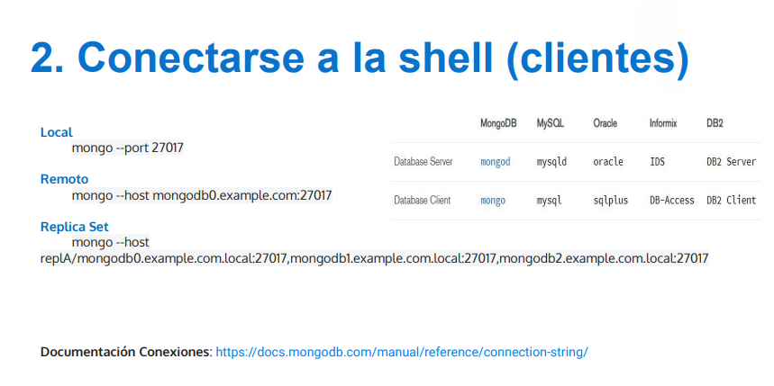
Necesitamos tener el servidor conectado con el cliente correctamente.

JSON: Java script object notation
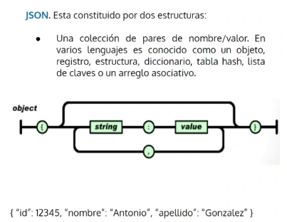
Objeto. En la parte izquierda tenemos clave, string que va a ser una cadena y en la derecha un valor. Separado por dos puntos.
Por el camino de arriba, lo unico es cerrar el objeto, objeto vacio.
Siguiente clave : valor. Con coma , se agregan más.
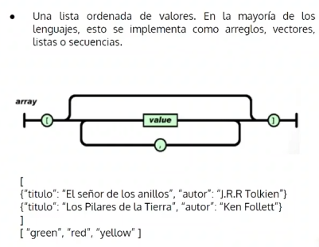
Array es similar, comienza con [ ]. Solo hay valores.
Las claves del array vienen predefinidas con la posicion que ocupan, indice 0, 1, …
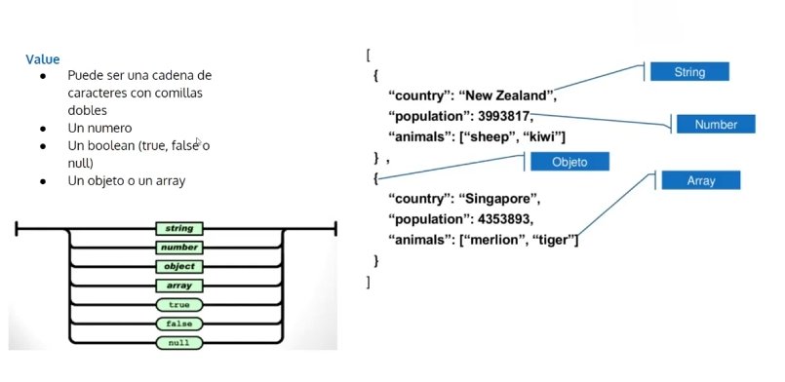
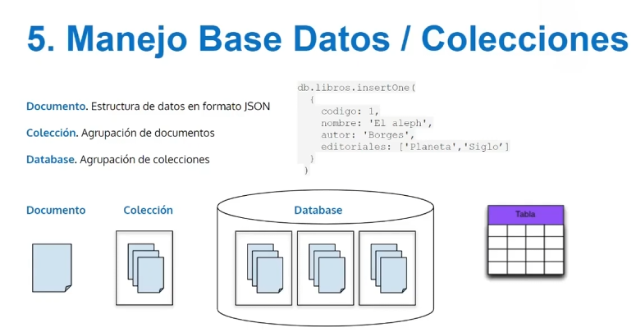
Elemento más básico es el documento, un JSON. Los documentos se almacenan en colecciones que agrupan todos esos documentos con un alias.
Las colecciones agrupadas se almacenan en un database.
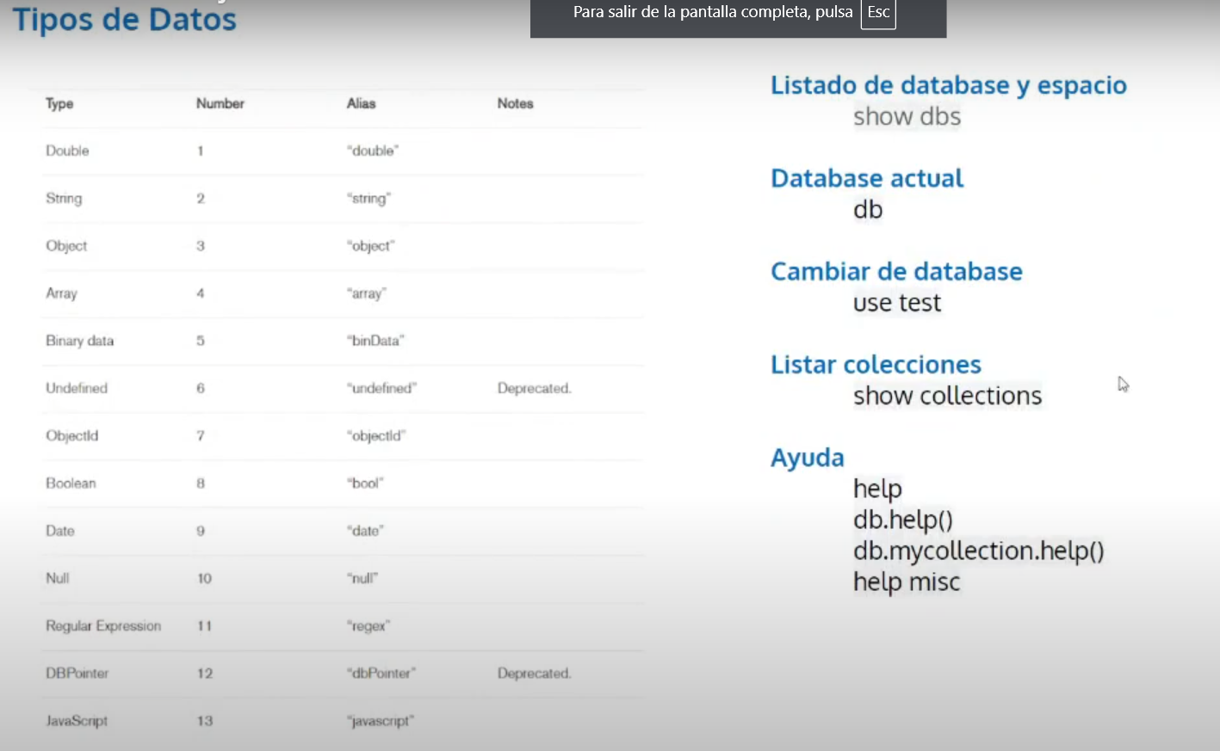
Los values de mongodb. Se usan en cliente.Ejecuta con F6.
Campo o clave _id, generada por mongo automaticamente, no hay que cambiarla, no incluirla manualmente.
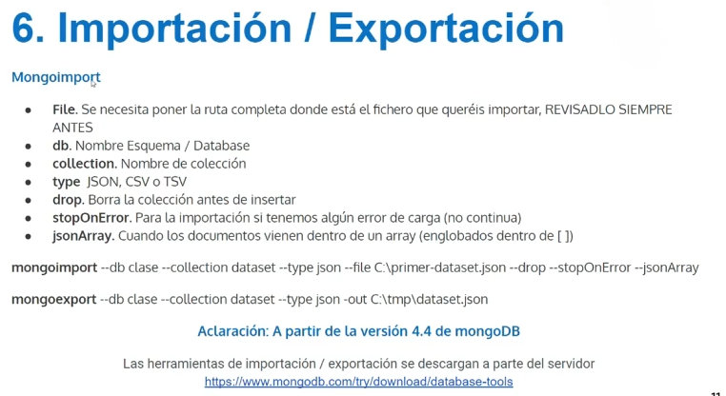

OPERACIONES CRUD. Create read update delete
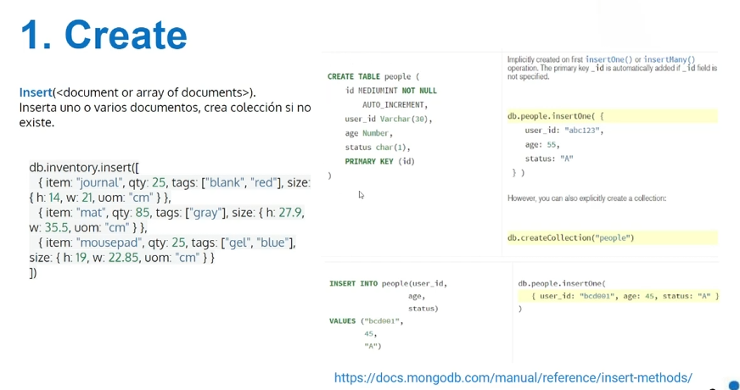
1. Create
2
Insert(<document or array of documents>).
Inserta uno o varios documentos, crea colección si no
existe.
db.inventory.insert([
{ item: "journal", qty: 25, tags: ["blank", "red"], size:
{ h: 14, w: 21, uom: "cm" } },
{ item: "mat", qty: 85, tags: ["gray"], size: { h: 27.9,
w: 35.5, uom: "cm" } },
{ item: "mousepad", qty: 25, tags: ["gel", "blue"],
size: { h: 19, w: 22.85, uom: "cm" } }
])

El modelo de datos puede cambiar en el tiempo.
Insert. le pasamos un objeto que es un documento que es un json o un array, elementos separados por coma.
db.(nombre coleccion).insert
InsertOne, o many.
El dato es lo que da sentido al resto, no va a existir la db hasta que haya al menos una coleccion documento.

Desde compass también hay un shell.
Fin para mostrar lo que hay en una coleccion.
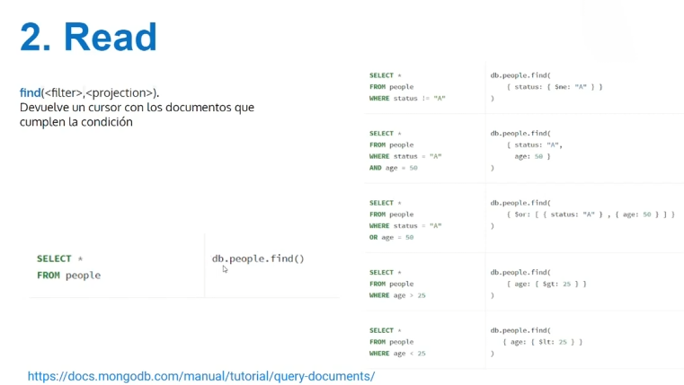
2. Read
3
find(<filter>,<projection>).
Devuelve un cursor con los documentos que
cumplen la condición

Find, sin parametros lo muestra todo sin filtrar.
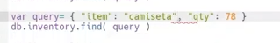

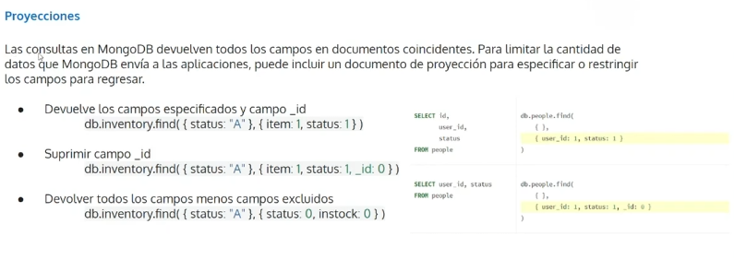
4
Proyecciones
Las consultas en MongoDB devuelven todos los campos en documentos coincidentes. Para limitar la cantidad de datos
que MongoDB envía a las aplicaciones, puede incluir un documento de proyección para especificar o restringir los
campos para regresar.
● Devuelve los campos especificados y campo _id
db.inventory.find( { status: "A" }, { item: 1, status: 1 } )
● Suprimir campo _id
db.inventory.find( { status: "A" }, { item: 1, status: 1, _id: 0 } )
● Devolver todos los campos menos campos excluidos
db.inventory.find( { status: "A" }, { status: 0, instock: 0 } )

Son documentos JSON a incluir como parametro. El segundo parámetro:

Claro, te explico paso a paso qué son las proyecciones en MongoDB y cómo funcionan con ejemplos:

🔍 ¿Qué son las proyecciones en MongoDB?
Cuando haces una consulta con find() en MongoDB, por defecto te devuelve todos los campos del documento que coincida con tu búsqueda.
Pero a veces, no necesitas toda la información, solo algunos campos. Para eso sirve la proyección, que es el segundo parámetro del método find().

📘 Sintaxis general:
db.collection.find(filtro, proyección)

- filtro: qué documentos quieres buscar (por ejemplo, { status: "A" })
- proyección: qué campos quieres mostrar u ocultar (por ejemplo, { item: 1, status: 1 })

✅ Ejemplo 1: Devuelve campos específicos + _id (por defecto)
db.inventory.find( { status: "A" }, { item: 1, status: 1 } )

- Muestra solo los campos item y status.
- El campo _id se incluye por defecto, aunque no lo pongas.
🧾 Resultado típico:
{ "_id": ObjectId("..."), "item": "notebook", "status": "A" }

🚫 Ejemplo 2: Excluir el campo _id
db.inventory.find( { status: "A" }, { item: 1, status: 1, _id: 0 } )

- Igual que el anterior, pero se oculta el campo _id.
🧾 Resultado típico:
{ "item": "notebook", "status": "A" }

📤 Ejemplo 3: Excluir ciertos campos (mostrar todo lo demás)
db.inventory.find( { status: "A" }, { status: 0, instock: 0 } )

- Devuelve todos los campos menos status e instock.
🧾 Resultado típico:
{ "_id": ObjectId("..."), "item": "notebook", "qty": 20 }

🧠 Nota importante:
- No puedes mezclar inclusión y exclusión de campos en la misma proyección (excepto con _id).
  - ❌ Esto no es válido: { item: 1, status: 0 }
  - ✅ Tienes que elegir: o todos los campos que quieres mostrar (1) o los que quieres ocultar (0).

Proyeccion = { }, sería para mostrar todo.
Si ponemos un 1 el resto son 0 y viceversa.

Perfecto, ahora vamos con la explicación de cómo funciona el método update() en MongoDB y sus variantes como updateMany(), y qué significan las opciones upsert y multi.

🔧 ¿Qué hace update(<filter>, <update>, <options>)?
Este método actualiza documentos en una colección que coinciden con un filtro. Puedes:
- Modificar el primer documento que coincide (updateOne)
- Modificar todos los documentos que coinciden (updateMany)
- Si no hay coincidencias, puedes crear un nuevo documento con upsert: true.

📘 Sintaxis general:
db.collection.update(filtro, actualización, opciones)

o también:
db.collection.updateOne(...)
db.collection.updateMany(...)

✅ Ejemplo básico con updateMany
db.restaurant.updateMany(
{ "name": "Pizza Rat's Pizzaria" }, // Filtro
{ $set: { "_id": 4, "violations": 7, "borough": "Manhattan" } } // Modificación
);

🧠 Esto hace:
- Busca todos los documentos donde "name" sea "Pizza Rat's Pizzaria".
- Y les actualiza (o crea) los campos:
  - _id = 4 (nota: no es común cambiar el _id, puede causar errores si ya existe)
  - violations = 7
  - borough = "Manhattan"

⚙️ Opción: upsert
db.restaurant.updateOne(
{ "name": "Pepperoni Place" },
{ $set: { "violations": 3 } },
{ upsert: true }
);

🧠 Esto hace:
- Si existe un documento con "name": "Pepperoni Place", lo actualiza.
- Si NO existe, crea un nuevo documento con ese name y violations.

🔁 Opción: multi (solo en update(), no en updateOne/updateMany)
db.restaurant.update(
{ "borough": "Brooklyn" },
{ $set: { "violations": 0 } },
{ multi: true }
);

🧠 Esto actualiza todos los documentos que tienen "borough": "Brooklyn", poniéndoles violations = 0.
📝 Nota: Esta opción es más antigua. En código moderno se prefiere usar directamente updateMany() para múltiples documentos o updateOne() para uno solo.

🧠 Resumen rápido:
Método | ¿Cuántos documentos actualiza? | ¿Permite upsert?
updateOne() | Solo el primero que coincida | ✅ Sí
updateMany() | Todos los que coincidan | ✅ Sí
update() + multi: true | Todos, si usas multi: true | ✅ Sí

🔧 Operadores de actualización
Estos operadores se usan dentro del segundo parámetro de los métodos updateOne(), updateMany() o update() para modificar campos de los documentos.

1. $currentDate
📆 Establece un campo con la fecha y hora actual.
db.users.updateOne(
{ name: "Juan" },
{ $currentDate: { lastModified: true } }
);

➡️ Crea o actualiza el campo lastModified con la fecha/hora actual.

2. $inc
➕ Incrementa el valor de un campo numérico.
db.products.updateOne(
{ name: "Laptop" },
{ $inc: { stock: 5 } }
);

➡️ Suma 5 al campo stock.

3. $min
📉 Solo actualiza si el valor nuevo es menor que el actual.
db.temperatures.updateOne(
{ city: "Madrid" },
{ $min: { low: 10 } }
);

➡️ Cambia low a 10 solo si el valor actual es mayor.

4. $max
📈 Solo actualiza si el valor nuevo es mayor que el actual.
db.temperatures.updateOne(
{ city: "Madrid" },
{ $max: { high: 35 } }
);

➡️ Cambia high a 35 solo si el valor actual es menor.

5. $mul
✖️ Multiplica el valor de un campo numérico.
db.products.updateOne(
{ name: "Monitor" },
{ $mul: { price: 1.10 } }
);

➡️ Aumenta el price en un 10% (multiplicando por 1.10).

6. $rename
🔤 Cambia el nombre de un campo.
db.users.updateMany(
{},
{ $rename: { "nombre": "name" } }
);

➡️ Renombra el campo nombre a name en todos los documentos.

7. $set
📝 Establece o modifica el valor de un campo.
db.users.updateOne(
{ name: "Ana" },
{ $set: { age: 28, city: "Sevilla" } }
);

➡️ Modifica o añade los campos age y city.

8. $setOnInsert
🆕 Solo establece un valor si se va a insertar un nuevo documento (con upsert: true).
db.users.updateOne(
{ name: "Carlos" },
{
$set: { age: 30 },
$setOnInsert: { createdAt: new Date() }
},
{ upsert: true }
);

➡️ Si Carlos no existe, se crea con age y createdAt.
➡️ Si ya existe, solo se actualiza age.

9. $unset
🧹 Elimina un campo del documento.
db.users.updateOne(
{ name: "Laura" },
{ $unset: { phone: "" } }
);

➡️ Elimina el campo phone.

🧠 Resumen visual:
Operador | Acción
$currentDate | Pone fecha/hora actual
$inc | Incrementa valor numérico
$min | Actualiza si el nuevo valor es menor
$max | Actualiza si el nuevo valor es mayor
$mul | Multiplica valor numérico
$rename | Cambia el nombre de un campo
$set | Añade o actualiza campo
$setOnInsert | Solo si se inserta el documento (upsert)
$unset | Elimina campo

¡Claro! Ahora vamos con el comando delete en MongoDB, que se usa para eliminar documentos de una colección.

🗑️ 4. DELETE en MongoDB
MongoDB te permite eliminar documentos usando estos métodos principales:

✅ Métodos:
- deleteOne(<filtro>) → Elimina el primer documento que cumpla la condición.
- deleteMany(<filtro>) → Elimina todos los documentos que cumplan la condición.

🔥 Ejemplo con deleteMany()
db.inventory.deleteMany({ status: "A" })

🧠 Esto borra todos los documentos en la colección inventory donde el campo status sea "A".

🧽 Ejemplo con deleteOne()
db.inventory.deleteOne({ status: "A" })

🧠 Esto borra solo el primer documento que tenga status = "A" (el primero que encuentre según el orden interno).

⚠️ Eliminar todo (¡cuidado!):
db.inventory.deleteMany({})

➡️ Esto elimina todos los documentos de la colección inventory.

🧠 Resumen rápido:
Método | ¿Qué hace?
deleteOne(filtro) | Borra el primer documento que coincida
deleteMany(filtro) | Borra todos los documentos que coincidan
deleteMany({}) | Borra TODO en la colección (uso con cuidado)
1. Filtros Avanzados
Selectores
● $eq. Igual al valor especificado
● $gt. Mayor que valor especificado
● $gte. Mayor o igual que valor especificado
● $in. Cualquier valor de los especificados (array)
● $lt. Menor que valor especificado
● $lte. Menos o igual que valor especificado
● $ne. Distinto de valor especificado
● $nin. Cualquier valor que no esté especificado (array)
Para operar con la clave.
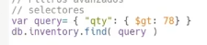
Lógicos
● $and. Que cumpla todas las condiciones especificadas (array de filtros)
● $not. Invierte las condición especificada (filtros)
● $nor. NOT OR ((!expr1)AND!(!expr2)) (array de filtros)
● $or. Que cumpla algunas de las condiciones especificadas (array de
filtros)

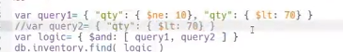

Elementos
● $exists. Que contiene el campo o no (true/false)
● $type. Filtra por el tipo
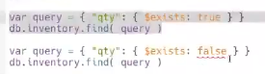
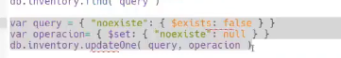
Evaluacion
● $expr. Permite el uso de expresiones de agregación dentro de la query.
● $mod. Realiza una operación de módulo en el valor de un campo y
selecciona documentos con un resultado específico.
● $regex. Permite expresiones regulares.
● $text. Búsquedas de texto.
● $jsonSchema. Búsquedas de texto.

2. Arrays & Documentos Embebidos
Ejemplo:
{ item: "journal", qty: 25, size: { h: 14, w: 21, uom: "cm" }, status: "A" }
Mismo valor y mismo orden, si h lo ponemos en otro lado no lo encuentra.
Documento Embebido
● Consulta Exacta de documento
find( { size: {h: 14, w: 21, uom: "cm" }
● Consulta sobre un elemento del documento
find( { "size.uom": "cm" } )
find( { "size.h": { $lt: 15 } } )
● Consulta sobre varios elementos de un documento (and)
find( { "size.h": { $lt: 15 }, "size.uom": "cm", status: "A" } )

Ejemplo:
{ item: "journal", qty: 25, tags: ["blank", "red"], dim_cm: [ 14, 21 ] }
Array
● Consulta sobre elementos de array en el orden, número de elementos y valor exacto
find( { tags: ["blank", "red"] } )
● Consulta sobre elementos de array que incluya todos los valores sin importar el orden
find( { tags: { $all: ["red", "blank"] } } )
● Consulta sobre elementos de array que satisface al menos un valor o condición
find( { tags: "red" } )
find( { dim_cm: { $gt: 25 } } )
● Consulta sobre elementos de array que satisface al menos un valor o condición de todas ellas (se deben cumplir todas ellas aunque no sea sobre un mismo elemento)
Va recorriendo en plan, primer elemento, 14 es mayor que 15, no, 21 es mayor que 15, si, se cumple. Siguiente, 14 es menos que 20, si, se cumple.
find( { dim_cm: { $gt: 15, $lt: 20 } } )

6
Ejemplo:
{ item: "journal", qty: 25, tags: ["blank", "red"], dim_cm: [ 14, 21 ] }
Array
● Consulta sobre elementos de array que satisface todas las condiciones (al menos alguno de los elementos) Este si es que los dos cumplan.
find( { dim_cm: { $elemMatch: { $gt: 22, $lt: 30 } } } )
● Consulta sobre un elementos del array. Con la posición, índice.
find( { "dim_cm.1": { $gt: 25 } } )
● Consulta sobre el número de elementos del array
find( { "tags": { $size: 3 } } )
- in, o nin, que contenga uno u otro, o no.

Logicos con Arrays

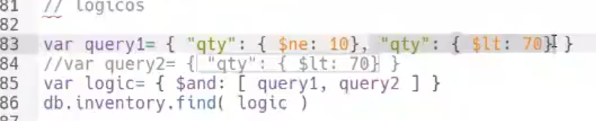
No se puede poner así por que se saltaría el primero, hya que ponerlo en dos variables y el and luego, Por que la clave es única, no se puede hacer una variable con dos condiciones de clave.
nor es el opuesto de and.

Ejemplo:
{ item: "journal", instock: [ { warehouse: "A", qty: 5 }, { warehouse: "C", qty: 15 } ] }
Array de Documentos Embebidos
● Consulta sobre todos los documentos de un array, donde al menos un documento debe ser exactamente igual, valores, orden y número de campos
find( { "instock": { warehouse: "A", qty: 5 } } )
● Consulta sobre todos los documentos de un array, donde al menos un documento debe tener el campo a filtrar sin
especificar el orden
find( { 'instock.qty': { $lte: 20 } } )
● Consulta sobre un documento del array, donde debe tener el campo a filtrar sin especificar el orden
find( { 'instock.0.qty': { $lte: 20 } } )
● Consulta sobre todos los documentos de un array, donde al menos un documento satisface todas las condiciones
find( { "instock": { $elemMatch: { qty: 5, warehouse: "A" } } } )
● Consulta sobre todos los documentos de un array, donde al menos un documento satisface alguna de las
condiciones
find( { "instock.qty": { $gt: 10, $lte: 20 } } )

CURSORES
sort, Para ordenar los campos, 1 ascendente -1 descendente.
4. Paginar y limitar
limit. Número máximo de documentos que devolverá el cursor
skip. Número de documentos a saltar

5. Más cursores
find() devuelve un cursor de documentos que se puede iterar. Las funciones principales son:
● close. Cierra el cursor.
● count. Cuenta número de documentos del cursor original (sin iterar)
● forEach. Aplicar una función a todos los documentos del cursor
● hasNext. Devuelve true o false si quedan documentos que iterar.
● skip. Salta número de documentos.
● limit. Limita número de documentos del cursor.
● next. Itera el siguiente documento.
● pretty. Mostrar JSON más visual.
● size. Cuenta número documentos después de realizar limit y/o skip.
● sort. Ordena la salida.
● toArray. Itera cursor y lo asigna a un array.
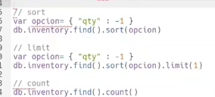
INDICES Y AGREGACIONES
Pequeña coleccion que almacena informacion de forma ordenada por el campo que indiquemos y ordenada para recorrer más fácil.
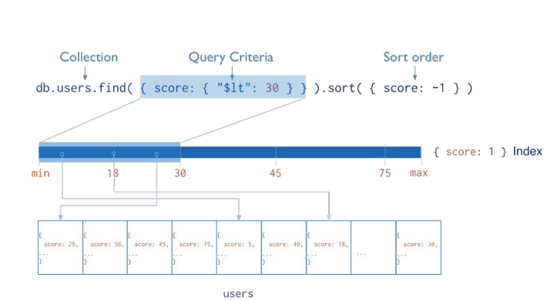

Índices más usados:
● Simple
db.collection.createIndex( { score: 1 } )
● Compuesto
db.products.createIndex( { "item": 1, "stock": 1 } )
● Multiclave
db.products.createIndex( { "item": 1, "stock": 1 } )

2. Agregaciones
● Framework para agregación de datos basados en pipelines de etapas.
● Cada etapa transforma los documentos a medida que pasan a través del pipeline.

Los datos primero son los originales y los vamos transformando con varias etapas.
Primero match, que es un tipo de filtro. Luego group que es donde se agrupa, con campo y operacion aritmética. El parámetro es un array de etapas, es importante el orden en el que se hace. Es algo temporal de almacenamiento.

Etapas
● $project. Se utiliza para seleccionar algunos campos
específicos de una colección.
● $match. Operación de filtrado. Puede reducir la cantidad de
documentos que se entregan como entrada en la siguiente
etapa.
● $group. Es la propia agregación.
● $sort. Ordenar documentos.
● $skip. Para saltar documentos.
● $limit. Limita el número de documentos de salida.
● $set. Para añadir nuevos campos.
● $lookup. Para realizar left outer join con colecciones de la
misma database.
● $replaceWith. Reemplaza documento original por otro
embebido.
● $unwind. Para transformar arrays en nuevos documentos
● $out. Para guardar los datos transformados en una
colección
Operadores
● Aritméticos. $add, $multiply, $subtract, $divide
● Array. $arrayElemAt, $arrayToObject, $concatArrays, $filter, $indexOfArray, $objectToArray, $reduce, $in, $size, $zip
● Booleanos. $and,$not,$or
● Comparacion. $cmp, $eq, $gt, $gte, $lt, $lte, $ne
● Condicionales. $switch, $cond, $ifNull
● Fechas. $dateToString, $dateToParts, $dateFromParts, $dateFromStrings, $month, $year
● Cadenas. $concat, $ltrim, $split, $toLower, $strLenCP
● Tipos. $toString, $toDate
● Acumuladores. $avg, $first, $min, $max, $push, $sum,$mergeObjects

Formulario Resumen (Chuletario) de Comandos y Funciones

1. Conexión y Configuración
- Conectar/Desconectar Servidor:
Se realiza desde Ajustes > Servicio.

2. Operaciones CRUD
- Insertar Documentos:
  - db.coleccion.insert(documento o array)
Inserta uno o varios documentos. Crea la colección si no existe.
  - db.coleccion.insertOne(documento)
Inserta un único documento.
  - db.coleccion.insertMany([documentos])
Inserta varios documentos.
- Leer Documentos:
  - db.coleccion.find(filtro, proyección)
Consulta documentos. El filtro es opcional; la proyección permite definir qué campos mostrar u ocultar.
- Actualizar Documentos:
  - db.coleccion.updateOne(filtro, modificación, opciones)
Actualiza el primer documento que coincide. Se puede usar { upsert: true } para insertar si no existe.
  - db.coleccion.updateMany(filtro, modificación, opciones)
Actualiza todos los documentos que coincidan con el filtro.
  - db.coleccion.update(filtro, modificación, { multi: true })
Actualiza múltiples documentos (forma antigua, se prefiere updateMany).
- Eliminar Documentos:
  - db.coleccion.deleteOne(filtro)
Elimina el primer documento que cumple la condición.
  - db.coleccion.deleteMany(filtro)
Elimina todos los documentos que cumplen la condición.
  - db.coleccion.deleteMany({})
Elimina todos los documentos de la colección (usar con precaución).

3. Operadores de Actualización
- $currentDate:
Actualiza un campo con la fecha y hora actual.
- $inc:
Incrementa el valor numérico de un campo.
- $min / $max:
Actualiza el campo solo si el nuevo valor es menor (min) o mayor (max) que el actual.
- $mul:
Multiplica el valor del campo (por ejemplo, aumentar precio en un 10% multiplicando por 1.10).
- $rename:
Renombra un campo en el documento.
- $set:
Establece o modifica el valor de un campo.
- $setOnInsert:
Establece un valor solo en la inserción (usado con upsert).
- $unset:
Elimina un campo del documento.

4. Operadores de Consulta
- Comparación:
  - $eq: Igual a.
  - $gt: Mayor que.
  - $gte: Mayor o igual que.
  - $lt: Menor que.
  - $lte: Menor o igual que.
  - $ne: Diferente.
- Arrays:
  - $in: Valor presente en el array.
  - $nin: Valor no presente en el array.
- Lógicos:
  - $and: Todas las condiciones deben cumplirse.
  - $or: Al menos una condición se cumple.
  - $not: Niega la condición.
  - $nor: Ninguna condición se cumple.
- Elementos y Evaluación:
  - $exists: Determina si un campo existe.
  - $type: Filtra por el tipo de dato.
  - $expr: Permite expresiones de agregación.
  - $mod: Operación módulo.
  - $regex: Búsqueda por expresión regular.
  - $text: Búsqueda de texto.
  - $jsonSchema: Validación con esquema JSON.

5. Consultas en Arrays y Documentos Embebidos
- Arrays Simples:
  - Consulta exacta (orden y contenido):
db.coleccion.find({ tags: ["valor1", "valor2"] })
  - Coincidencia sin importar el orden:
db.coleccion.find({ tags: { $all: ["valor1", "valor2"] } })
  - Consulta con condiciones:
db.coleccion.find({ dim_cm: { $gt: valor, $lt: valor } })
- Uso de $elemMatch (para arrays):
  - db.coleccion.find({ array: { $elemMatch: { condición1, condición2 } } })
- Consulta por Posición:
  - db.coleccion.find({ "array.indice": { $condición } })
- Consulta en Arrays de Documentos Embebidos:
  - Coincidencia exacta del documento embebido:
db.coleccion.find({ "array": { campo: valor, campo2: valor2 } })
  - Consulta por campo dentro del documento embebido:
db.coleccion.find({ "array.campo": condición })

